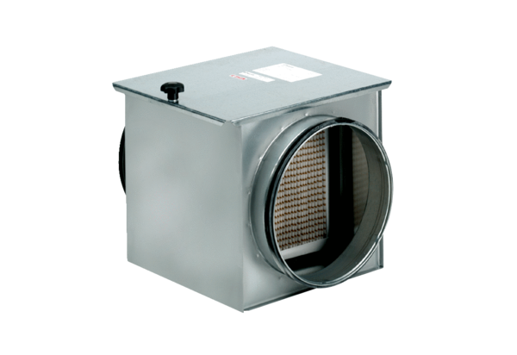Légszűrő TFE 35-7Csomagolási egység: 1 darabVálaszték: C
Termékszám: 0149.0056Gyártó: MAICO

